Лабораторна робота № 5

Тема: Визначення ніколу з реактивом диметилгліоксим.
Мета: засвоїти умови отримання кольорового комплексу ніколу з органічним реагентом диметилгліоксим. Провести кількісні виміри в контрольних розчинах.
Прилади, реактиви, розчини :
Спектрофотометр СФ 46, КФК 2, КФК 3, аналітичні ваги АДВ 200.
Конічні колби ємністю 50 см³.
Піпетки на 2, 5, 10 см³ за ГОСТ 20292-74.
Мірні колби ємністю 100 см³ за ГОСТ 1770-74.
Розчин калій-натрій виннокислий, 10 % - ний, розчин амоній персульфат 10% - ний, розчин гідроксиду натрію 5 % - ний, розчин диметилгліоксиму 1%-ний в 2 % - ному розчині гідроксиду натрію. Стандартний розчин ніколу А Т_{Ni} = 0,001 г/см³. Стандартний розчин ніколу Б Т_{Ni} = 0,00001 г/см³ (готують в день проведення досліду).

І Теоретична частина
Метод визначення ніколу заснований на утворенні забарвленого в червоно-коричневий колір комплексної сполуки ніколу з реактивом диметилгліоксим.
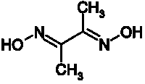
В лужному середовищі (рН 9-10) в присутності окисника надсірнокислого амонію утворюється глиоксиматна сполука, з коефіцієнтом поглинання ε=15·10³.
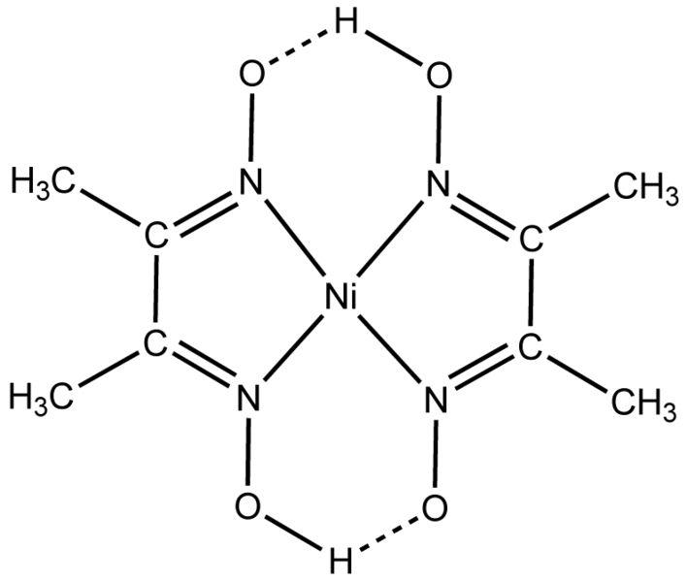
2C₄H₈N₂O₂ + Ni²⁺ → Ni(C₄H₆N₂O₂) + 2H⁺
Заважаючий вплив феруму, хрому, купруму, кобальту усувають введенням калій-натрій виннокислого (сегнетова сіль).

ІІ. Методика експерименту
Для проведення експерименту готують стандартний розчин Б з вмістом ніколу 0,00001 г/см³.

Вибір максимальної довжини хвилі
В мірну колбу місткістю 100 см³ вводять 4 см³ стандартного розчину з концентрацією ніколу 0,00001 г/см³, додають 5 см³ води, 10 см³ 10%-ного калій натрій виннокислого, 10см³ – 10%-ного гідроксиду натрію, 10 см³ 10%-ного надсірчанокислого амонію, 5 см³ 2%-ного диметилгліоксиму, приготовленого на 2 %-ному розчині гідроксиду натрію. Видержують 5-8 хвилин вводять в мірну колбу воду до риски.
Вибір максимальної довжини хвилі поглинання світофільтру проводять після витримки терміном 5-10 хвилин.
В якості розчину порівняння використовують дистильовану воду. В таблицю записують поглинання при довжині хвиль в видимому діапазоні спектру та знаходять довжину хвилі максимального пропускання.
За отриманими даними будують наближену криву світлопоглинання, відкладаючи по осі ординат оптичну густину, а по осі абцис
довжину хвилі поглинання.
Оцінюють область максимального поглинання в нм.

Результати записують у вигляді таблиці:
Λ макс,нм
D

По отриманим даним будують наближену криву світло поглинання,відкладаючи по осі ординат абсорбцію, а по осі абсцис довжину хвилі поглинання. Оцінюють максимальне поглинання світла ніколу з диметилгліоксимом і обирають довжину хвилі, яка відповідає цій області, з якою проводять всі наступні вимірювання.

Вибір кювети
Отримують забарвлену сполуку так, як це було зроблено при виборі λmax.
Розчин почергово поміщають в кювети різної довжини і вимірюють абсорбцію при вибраній довжині хвилі.
Результати вносять до таблиці:
Довжина кювети, см | 1 | 2 | 3 | 4
D

Для роботи обирають кювету, в якій абсорбція розчину складає 0,3 - 0,5.

Побудова градуювального графіку
В 8 мірних колб ємністю 100 см³ з мікробюретки наливають 0,5; 1,0; 1,5; 2,0; 2,5; 3,0; 3,5; 4,0 мл стандартного розчину ніколу, вводять по 5 см³ води, 10см³ 10 %-го калій-натрій винокислого, 10 см³ 5 %-ного NaOH, 10 см³ амонію персульфату та 10 см³ 1%-ного диметилгліоксиму. Видержують 5-8 хвилин. Об'єми доводять до риски дистильованою водою і перемішують, виміри проводять через 10 хвилин.
Вимірюють абсорбцію кожного розчину в кюветі обраної довжини з обраною λ max.

Результати вносять у таблицю
Обєм станд. Розчину, см³
Концентрація нікелю, мг/50 см³
D

Калібрувальну криву будують по отриманим даним, відкладаючи по осі ординат абсорбцію, а по осі абцис концентрацію ніколу в мг/50 см³.
Для визначення ніколу з реагентом диметилгліоксим використовують леговані сталі з вмістом ніколу 6,0-9,0 % мас.
На аналітичних вагах АДВ 200 зважують наважку сталі масою 0,1 г, в конічну колбу об’ємом 100 см³, розчиняють в суміші кислот (HCl – 3 частини + HNO₃ – 1 частина). Випарюють розчин до вологих солей, вводять 5 см³ HCl (1:1) і знову випарюють до вологих солей, розчинять солі в дистильованій воді, при слабкому нагріванні, розчин охолоджують і переводять в мірну колбу ємністю 500 см³. Далі в колбу ємністю 100 см³ відбирають аліквотну частину розчину 2-5 см³ з колби ємністю 500 см³ і далі аналізують як при побудові грудуювального графіка.
Визначення ніколу проводять методом обмежуючих стандартів, маючим вміст ніколу близьким до визначаємого.
Розрахунки ведуть по формулі:
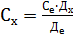, де
С_{х} – вміст ніколу в аналізуємому зразку;
С_{е} – вміст ніколу в стандартному зразку;
Д_{х} – абсорбція аналізуємого зразку;
Д_{е} – абсорбція стандартного зразку.

Контрольні запитання

1. Надати характеристику органічному реагенту диметилгліоксим.
2. Який комплекс утворює нікол з диметилгліоксимом, в яких умовах, середовищі?
3. Які компоненти розчину де визначають нікол впливають на його визначення, як можна ліквідувати ці впливи?
4. Як вибрати аналітичну лінію?
5. Як вибрати довжину поглинаючого шару?
6. В якому діапазоні абсорбції похибка мінімальна?

